**৮ম চিন্তার চাষ ক্ষুদে গবেষক সম্মেলন, ২০২৩**

**“ধারনা পত্র”**

ক. শিরোনামঃ **স্মার্টফোন**, **ইন্টারনেট**, **কম্পিউটারের** মতো ইত্যাদি প্রযুক্তির অপব্যবহার এবং আশক্তি রোধ করতে, সচেতনতার বিকল্প উপায় হিসেবে কাজ করতে পারে এই প্রযুক্তিসমূহ নিজেই।

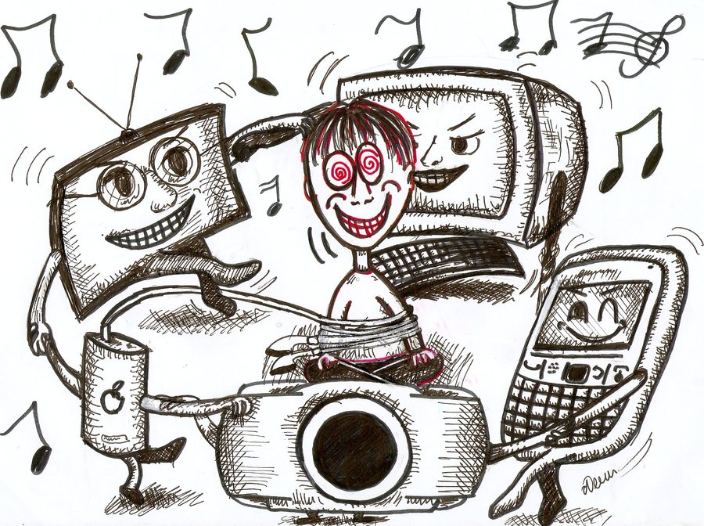খ. বিষয়বস্তুর বর্ণনাঃ

চিত্রঃ মানুষ প্রযুক্তিকে নয়, বরং প্রযুক্তি মানুষকে ব্যবহার করে চলেছে

https://thedangersoftechnologyjo.wordpress.com/2019/11/27/example-post/

* **সমস্যার বিবরণঃ** মানব সভ্যতার অগ্রগতির উন্নয়নে প্রযুক্তি একটি বড় ভূমিকা পালন করছে। তবে উন্নয়নের যাত্রার এই বাহকই কখনো হয়ে উঠতে পারে হুমকির কারণ।

প্রত্যেকটি মানবসৃষ্ট জিনিসেরই কিছু ভালো এবং খারাপ দিক বিদ্যমান। প্রযুক্তিও এই ক্ষেত্রে ব্যাতিক্রম কিছু নয়। এই দুটি দিককে তুলনা করা যায় একটি মুদ্রার সাথে। সেই ক্ষেত্রে মুদ্রার এক পিঠ যখন অন্য পিঠ থেকে বড় হয়ে যাই তখনি শুরু হয় ভারসাম্যহীনতা; ব্যহত হয় আসল উদ্দেশ্য। বর্তমান যুগেও ঠিক একি ভাবে প্রযুক্তির নেতিবাচক দিকগুলো এত আশংকাজনক ভাবে বৃদ্ধি পাচ্ছে যে, মানুষ আজ প্রযুক্তির প্রধান উদ্দেশ্য ভুলতে বসেছে। আর প্রযুক্তির এই উদ্দেশ্য ধ্বংসের পিছনে মূল হচ্ছে এর **“অযাচিত ব্যবহার বা অপব্যবহার”**।

* **প্রযুক্তির অপব্যবহারের প্রভাবঃ**

প্রযুক্তির অপব্যবহারের কথা বলতে গিয়ে আমরা মূলত বোঝাচ্ছি স্মার্টফোন, ট্যাবলেট, কম্পিউটার ও ইনটারনেটের মতো আধুনিক প্রযুক্তি গুলোকে। ইদানিং এই অপব্যবহার যেন প্রাণঘাতী ক্যানসারের মতো ছড়িয়ে পড়ছে আমাদের ব্যক্তিগত, সামাজিক ও মৌলিক কিছু ক্ষেত্র বিশেষে। ক্ষেত্রগুলো নির্দিষ্ট ভাবে নিচে তুলে ধরা হলোঃ

**চিত্রঃ প্রযুক্তি ব্যবহারের বিস্তার**

উপরিউল্লেখিত চিত্র থেকে আমরা সহজে বুঝতে পারি যে, প্রযুক্তির অযাচিত এবং মাত্রাতিরিক্ত ব্যবহারের ফলে আমাদের **মৌলিক চাহিদা, ব্যক্তিগত জীবনসহ সামাজিক জীবেনের** নানা ক্ষেত্র ব্যপক ভাবে ক্ষতির সম্মুখীন হচ্ছে। এভাবে চলতে থাকলে, ভবিষ্যতে আমাদের সাথে কি হতে পারে তা হয়ত সহজেই আন্দাজ করা যাচ্ছে। অতএব ভবিষ্যতে যেকোনো একটি দেশ ও জাতির উন্নয়নের জন্য এসকল সমস্যার সমাধান করা অতীবও জরুরী।

* **আলোচ্য ক্ষেত্রসমূহে উল্লেখযোগ্য যেসব সমস্যার সম্মুখীন আমরা হচ্ছিঃ**
* ব্যক্তিজীবনঃ
* বিচ্ছিন্নতা
* বিষণ্ণতা
* অলসতা

…প্রভৃতি।

* কর্মক্ষেত্রঃ
* উদ্দেশ্যহীনতা
* একঘেয়েমিতা
* সময়ের অপচয়

…প্রভৃতি।

* স্বাস্থ্যঃ
* ঘুমের অস্বাভাবিক অভ্যাস
* চোখ, কানসহ নানা শারীরিক সমস্যার সৃষ্টি

…প্রভৃতি

* শিক্ষাক্ষেত্রঃ
* অমনোযোগিতা
* সৃজনশীলতা হ্রাস
* ইন্টারনেট নির্ভরতা

…প্রভৃতি।

* সামাজব্যবস্থা এবং সংস্কৃতিঃ
* বিভ্রান্তি
* পারিবারিক দূরত্ব সৃষ্টি
* কিছু অপসংস্কৃতির চর্চা

…প্রভৃতি।

* **কেন এই সমস্যা সমাধানের প্রস্তাব করা হয়েছেঃ**

স্বাভাবিক চোখে মনে হতে পারে যে, এই সমস্যা সমাধান এর জন্য তো একটু জনসচেতনতাই যথেষ্ট। কিন্তু বাস্তবে এই সমস্যার সম্পর্কে আশা করা যায় যে, মানুষ কম অবগত নয়। সচেতন মানুষ থাকলেও তারা হয়ত মনের অজান্তেই এর অপব্যবহার করে চলেছে। **একটু বোঝার সুবিধার্তে আমরা ব্যাপারটিকে সিগারেট এর প্যাকেট এর সাথে তুলনা করতে পারি। সিগারেটের প্যাকেটের গায়ে যেরকম লেখা থাকে “ধূমপান মৃত্যু ঘটায়”; তাও লেখাটা মানুষ দেখে প্রতিনিয়ত ধূমপান করে চলেছে।** শিক্ষিত মানুষরাও যেখানে বাদ যায় না, সেরকম এক অবস্থাতে শুধু মাত্র সচেতনতার উপর চোখ বুজে ভরসা করাটা কি বুদ্ধিমানের কাজ হবে? অবশ্যই এই ক্ষেত্রে আমরা সম্পূর্ণ রূপে নিশ্চিন্ত নই। তাহলে কেমন হয় যদি এত বড় একটা ঝামেলা সমাধানের দায়িত্বটা প্রযুক্তির হাতেই দিয়ে দেই।। অর্থাৎ **“প্রযুক্তি নিজেই করবে নিজের অপব্যবহার রোধ”**



**গ. সমস্যা সমাধানের উপর ধারনাঃ**

**সচারচর আমরা যেভাবে এরূপ সমস্যা সমূহের মুখোমুখি হচ্ছি তার কিছুটা এখানে তুলে ধরা হবে; এবং কিভাবে তা সমাধান করা যায় সেই দিকও বিবেচনা করা হবে।**

**“ *আমরা আমাদের চারপাশে একটু খেয়াল করলেই দেখতে পারব যে একটা শিশু থেকে শুরু করে একজন বয়স্ক মানুষ পর্যন্ত প্রায় সবাই প্রযুক্তির অনিয়ন্ত্রিত ব্যবহারের শিকার। সেই প্রেক্ষাপট কে সামনে রেখে কিছু দৃশ্যপট উপস্থাপনের মাধ্যমে সমস্যার সমাধান করার প্রয়াস করা হবে।* “**

* **দৃশ্যপট – ১**

**শিশুদের** কথাই সবার আগে ধরা যাক। তারা একটি দেশের উজ্জ্বল ভবিষ্যৎ। কিন্তু শৈশবের যে সময় টাতে তাদের সুন্দর মানসিক বিকাশ ও বৃদ্ধি হওয়ার দরকার ছিল, সে সময়টা তাদের কেটে যায় মোবাইল, কম্পিউটারে গেমস খেলে।

আশ্চর্যের বিষয় এটাই বাবা মা রা এ ব্যাপারে অনেক **সতর্কতা** অবলম্বন করেও নানা ক্ষেত্রে ব্যর্থ হন। একটানা গেমস খেলার ফলে তারা বই খাতা, পড়ালেখা, বন্ধুবান্ধবদের সাথে মেলামেশা করা এবং পারিবারের নানা সদস্যের থেকে দূরে সরে যায়।

* **দৃশ্যপট – ২**

**এই** ঘটনাটি অনেক মানুষের জন্যই প্রযোজ্য। বর্তমান সময়ের কথা - সবার হাতে হাতে ইন্টারনেট এবং মোবাইল ফোন রয়েছে, যা ব্যবহার করে মানুষ কর্মক্ষেত্রে, শিক্ষাক্ষেত্রে ব্যপকভাবে উপকৃত হয়েছে।

কিন্তু কারো কি জানা আছে, কিভাবে এই ভালো কাজ টা করতে গিয়ে, মানুষ উল্টো ক্ষতির মুখে ধাবিত হচ্ছে?? মোবাইল, কম্পিউটার এর নোটিফিকেশান কিংবা ইন্টারনেট এর কিছু অপ্রত্যাশিত বিজ্ঞাপন আমাদেরকে ক্রমাগত পথচ্যুত করে চলছে। যার ফলে ইউটিউব এ ক্লাস করার উদ্দেশ্যে মোবাইল হাতে নিয়ে কিংবা কর্মক্ষেত্রে কম্পিউটার ব্যবহারকালীন সময়ে নানা সোশ্যাল মিডিয়ার নোটিফিকেশান দেখে আমাদের ধ্যান অন্যত্র চলে যায়। যার দ্বারা আমরা আমাদের লক্ষ্য বিমুখ হয়ে এর অপ্রয়োজনীয় ব্যবহারে নিজেদেরকে নিযুক্ত করি। **হাজার সচেতন থাকার চেষ্টা করলেও মানুষ এ ক্ষেত্রে প্রায়শই তার প্রবৃত্তির কাছে হার মানে।**

* **দৃশ্যপট – ৩**

**আসক্তি!!** এটি একটি ভয়ানক শব্দ, সে ব্যাপারে কোনো সন্দেহ নেই। যেকোনো জিনিসেরই ব্যবহার যখন প্রয়োজনের চেয়ে বেশি হয়ে যায়, তখন কখনোই তা ভাল কিছু বয়ে আনতে পারে না। দিন শেষে এ ঘটনাটি এখন প্রযুক্তির জন্যেও সত্য হয়ে দাঁড়িয়েছে। মানুষ দিন দিন ইন্টারনেট এর ব্যবহার করে তার মূল্যবান সময়ের অপচয় করছে। একই সাথে আসক্তি এবং অধিক ব্যবহারের ফলে শারীরিক, মানসিক এমনকি নৈতিকভাবে বিপর্যস্ত হচ্ছে। মানুষের মধ্যে এ ব্যাপারে তুলনামূলক **সচেতনতা** থাকা সত্ত্বেও আমরা এর ব্যতিক্রম কিছু তেমন একটা দেখি না।

ঘ. প্রস্তাবিত সমাধানঃ

এরকম এক কঠিন পরিস্থিতিতে সাধারন সচেতনতা যেখানে আমাদেরকে প্রযুক্তির ক্ষতি হতে সম্পূর্ণরূপে বাঁচাতে ব্যর্থ; আমরা প্রযুক্তির কাছ থেকে কি এর চেয়ে ভালো কোনো সমাধান আশা করতে পারি?

হ্যাঁ, অবশ্যয়। আমরা জানি মোবাইল একটি প্রোগ্রাম করা ডিভাইস বা যন্ত্র। এর ভিতরে যদি আমরা নির্দেশনামূলক কিছু মৌলিক ফিচার দিয়ে দেই, তাহলে হয়ত আমরা এরকম এক সমস্যা অবলোকন করা হতে বেঁচে যেতে পারি। যেমনঃ

* **ক্ষেত্রবিশেষে ডিভাইস এর বৈশিষ্ট্য নির্দিষ্টকরণ**
* **ডিভাইস গুলোতে কৃত্তিম বুদ্ধিমত্তার সংযোগ**
* **স্বাস্থ্যগত সুরক্ষার জন্য প্রয়োজনীয় ফিচার সংযোগ**
* **ডিভাইসটি ব্যবহারের ক্ষেত্রে আগে লক্ষ্য নির্বাচন**

ঙ. অনুমিত ফলাফলঃ

**প্রথমত** আমরা সকলেই জানি মোবাইল, কম্পিউটার এসবই হচ্ছে নির্দেশ প্রদানের মাধ্যমে কাজ করে। আর এই নির্দেশ প্রদান করা হয় প্রোগ্রামিং দ্বারা। তো আমরা যদি কিছু কাঙ্ক্ষিত ফিচার এখানে দেয়ার ব্যবস্থা করেত পারি, তাহলে হয়ত আমাদের কাজ অনেকটা হয়ে যাবে। ১ নম্বর সমাধান পদ্ধতি অনুযায়ী আমরা যা করতে পারি তা হলোঃ

* **(*)** শিক্ষার্থীদের জন্য আলাদা শিক্ষা প্রযুক্তির ব্যবস্থাকরন।

**“ *যেখানে পড়াশোনা, অনলাইন ক্লাস, সার্চইঞ্জিন ছাড়া অন্য কোনো কিছুর তেমন সুযোগ থাকবে না।* “**

যার ফলে, ছাত্রছাত্রীরা ফেসবুক, মেসেঞ্জার ইত্যাদি ব্যবহার করা হতে দূরে থাকবে; যা অবশ্যই তার মহামূল্যবান সময় বাচাবে।

**(**)** ***কর্মক্ষেত্রে বিশেষায়িত প্রযুক্তির ব্যবহার।।***

যার ফলে কাজের সময় কাজের গতি বজায় রাখা ও কাজে মনোনিবেশ করা আরও সহজতর হবে।

* **“বিরতি গ্রহন”** নোটিফিকেশান এর ব্যবস্থা।

এর ফলে একজনের দ্বারা নির্দিষ্টকৃত সময়সিমা অতিক্রম হওার পর বিরতি গ্রহনের জন্য আমার কাছে নির্দেশ আসবে। যার মাধ্যমে যে কেউ তার মোবাইলফোন – ডিভাইস কতক্ষন ধরে চালাচ্ছে তা জানতে পারবে; যা ***তাকে তার কাজের ধারাতে ফিরতে সাহায্য করবে…***

***অভিবাবকের হাতে নিয়ন্ত্রন ব্যবস্থা আনায়ন***



প্রায় সময় বাবা-মা অনেক বলে বুঝিয়েও সন্তানের মোবাইল, কম্পিউটার এর ব্যবহার কমাতে পারেন না। তারা চোখের আড়াল হয়ে পড়লেই সন্তান আবার তার মতো করে সময় ক্ষেপণ করা শুরু করে। **“*সে ক্ষেত্রে যদি তাদের বাবা-মা সন্তানরা কোন ওয়েবসাইট বা অ্যাপ কতক্ষন ব্যবহার করছে বা সে ঠিক কতক্ষন ডিভাইস টিতে সক্রিয়, তা সম্পর্কে অবগত হতে পারেন তাহলে তারা সময় মতো তাদের সন্তানদের প্রযুক্তির সীমিত ব্যবহার নিশ্চিত করতে পারবেন।* “**

   বর্তমান পৃথিবীতে কৃত্তিম বুদ্ধিমত্তা এক যুগান্তকারী উদ্ভাবন। এর মাধ্যমে মানুষের অনেক কাজ প্রযুক্তিকে দিয়ে করানো সম্ভব হয়েছে। এর দ্বারাই আমরা মূলত আমাদের আলোচ্য সমস্যাটির অনেকটাই সমাধান করতে পারব।



***কৃত্তিম বুদ্ধিমত্তা বা “এ.আই” -**

১. **সবার আগে আমরা এলেক্সা, সিরি, গুগল অ্যাসিস্ট্যান্ট এরকম কিছু সিস্টেম প্রোগ্রাম ব্যবহার করার মাধ্যমে ডিভাইস না ছুয়েই যেকোনো ধরনের সমস্যা বা প্রশ্নের উত্তর পেতে পারি। যার ফলে আমাদের মোবাইল কিংবা কম্পিউটার স্ক্রীন এর দিকে একটানা তাকানো লাগবে না; এবং চোখের উপর কম চাপ পড়বে।**

**২. এ. আই এর মাধ্যমে আমরা যেকোনো প্রযুক্তি ব্যবহারের পূর্বেই আমাদের লক্ষ্য নির্ধারণ করে ফেলতে পারি।**

**এখানে শুরুতেই ইউজার এর কাছ থেকে ঐ মুহূর্তে তার ডিভাইসটি ব্যবহার করার লক্ষ্য জানতে চাইবে। এবং সেই লক্ষ্য অনুযায়ী এটি তার জন্য সকল বিষয়বস্তু বাছাই ও প্রস্তুত করবে।**

**এক্ষেত্রে যদি ভুলেও ব্যবহারকারির ইচ্ছা হয় কোনো নোটিফিকেশানএ যাওয়ার কিংবা কিছুক্ষন ফেসবুক এ সময় কাটানোর,সেটা সে ইচ্ছা করেও করতে পারবে না।**